Acceder al sistema Gemma con usuario y perfil activo para la funcionalidad modulo Maestro - Razon de Seguimiento, considerando los datos del Nombre en el filtro, hacer clic en el boton, Eliminar un registro, presionar Confirmar

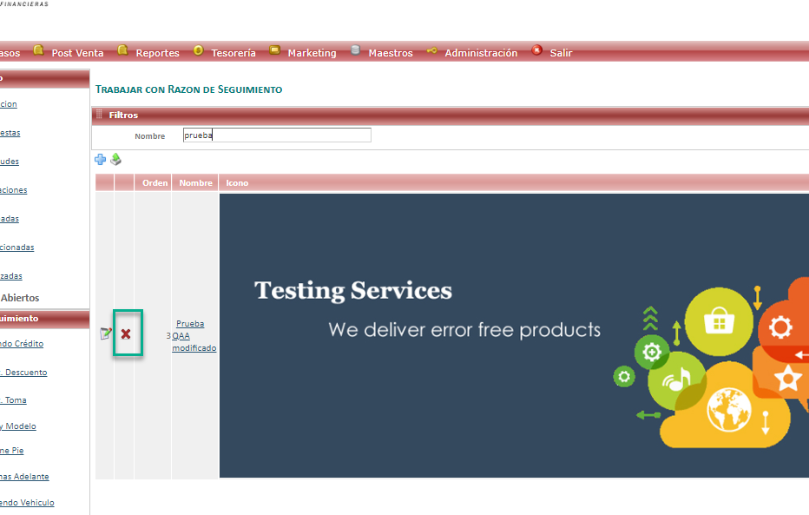

Resultado esperado

Eliminacion de registro de forma exitosa,seleccionando datos del filtro .

